项目详细方案

# **一、引言**

## **1.1目的**

本《“星云”跨组织人才管理系统详细方案》（简称《项目详细方案》）的主要目的在于明确系统目标、系统范围及阐明项目解决思路，对系统进行可行性分析并构成成本模型。提供组织管理与业务分析方案、技术路线及实现方案，并制定合理的推广方案,同时帮助用户全面了解系统所提供的功能以及是否满足其本身的期望要求，为今目标信息技术有限公司提供全面的应用解决方案和优质的IT服务资源方案。

## **1.2适用范围**

待开发的系统名称为：“星云”跨组织人才管理系统。

本《项目详细方案》描述了系统的目标和服务类型，组织管理与业务分析方案，技术实现路线及方案，价值体现和解决思路及可行性分析，风险分析和量化，营销推广方案和盈利模式。本文档可供今目标信息技术有限公司相关人员进一步理解系统的意义和实现流程，为今目标信息技术有限公司提供全方位的IT外包咨询服务和解决方案，以便用更低的成本获得更好的技术和服务，使其能够拥有一套完善的信息化系统。同时，本文档旨在让“代码不能不”团队进一步明确需求以便更好地提供技术支持和服务。

## **1.3、术语和缩略语**

## **1.4、参考资料**

# **三、可行性分析**

本节将从市场、社会、经济效益、技术和SWOT方面对小微企业跨组织人才管理系统进行详细的可行性分析，最后得出此项目切实可行的结论。

## 3.1、市场可行性分析

中小微企业是国民经济和社会发展的重要基础，是缓解就业压力保持社会稳定的中坚力量。然而，中小微企业招人难、留人难的问题也日益凸显。 完成一个岗位的人才招聘，既包括：招募、甄选、录用、培训等显性成本；也包括：岗位空缺、员工离职、适应交接等隐性成本。招聘慢、招不到人、招来的人留不住、招错人，都会给企业带来巨大的成本和损失。而遗憾的是，中小微企业大多也没有能力进行详尽的背调工作，简单的致电前雇主 hr，也大多碍于情面，难以得到客观真实的反馈。

在目前市场上，仍存在以下问题：

◆目前市场上已有的解决方案，如猎头公司、高端人才精准招聘，还有各种招聘平台，或者是线下招聘会和内部推荐，这些方法无法检测员工的态度与性格，而且往往中小微企业无法负担这样高的成本。

◆小微企业招聘审查难，背景调查流于形式，但目前市场上已有的人才管理系统无法解决小微企业背景调查的痛点难点。

◆目前市场上的相关招聘软件能提供的信息还是相对较少，无法全方位评估一个人的能力与态度，招募员工的成本包含招聘、人工、管理成本，一旦招错人、踩到坑，公司会面临巨大损失与风险。

◆现有的招聘软件、人才管理系统，在日常办公和招聘应聘功能上较为割裂，不能统一化使用，造成数据浪费，也为HR的工作增加负担。

针对现有人才管理系统缺乏完善的背景调查等功能的问题，我们致力于开发一款聚焦员工日常工作记录评估功能的人才管理系统，从而帮助中小微企业以低廉的成本，完成员工招聘与背景调查工作，减轻招聘人员的负担，规避招错人的踩坑风险。

## 3.2、社会可行性分析

## 3.2.1、法律可行性

网页作为一个由文字、图片、超链接、栏目设置等作品性材料和非作品性材料的集合载体，符合《著作权法》第十四条对汇编作品的定义“汇编若干作品、作品的片段或者不构成作品的数据或者其他材料，对其内容的选择或者编排体现独创性的作品，为汇编作品”，同时，集合网页的单个作品性材料也可以依据《著作权法》另行保护。

虽然网页界面本身并非计算机软件，但制作运行网页的代码源文件可以认定为计算机软件。

为了维护软件开发者的权益，促进开发者的创新，需要使用法律法规来保障软件开发者的利益，禁止未经软件著作权人许可私自传播、复制软件的行为，各国都出台了相关法律来维护软件著作权人的权益。中国在1990年通过了《中华人民共和国著作权法》的第三条规定：计算机软件是该法所保护的作品形式之一。2002年，中国出台了《计算机软件保护条例》，该法于2013年修订后重新施行，在该法第八条中，规定了软件著作权人享有的各项权利：

1. 发表权，即决定软件是否公之于众的权利；
2. 署名权，即表明开发者身份，在软件上署名的权利；
3. 修改权，即对软件进行增补、删节，或者改变指令、语句顺序的权利；
4. 复制权，即将软件制作一份或者多份的权利；
5. 发行权，即以出售或者赠与方式向公众提供软件的原件或者复制件的权利；
6. 出租权，即有偿许可他人临时使用软件的权利，但是软件不是出租的主要标的的除外；

（七）信息网络传播权，即以有线或者无线方式向公众提供软件，使公众可以在其个人选定的时间和地点获得软件的权利；

（八）翻译权，即将原软件从一种自然语言文字转换成另一种自然语言文字的权利；

（九）应当由软件著作权人享有的其他权利。

软件著作权人可以许可他人行使其软件著作权，并有权获得报酬。

软件著作权人可以全部或者部分转让其软件著作权，并有权获得报酬。

小微企业跨组织人才管理系统由代码不可能不队独立设计、开发、测试，在系统设计和开发过程中严格按照国家的标准和法律法规，团队对系统、算法模型和界面设计均拥有合法权利，并保证作品和资料的任何部分均未侵犯任何第三方的著作权和专有权利，不含任何非法材料。

## 3.2.2、用户使用可行性

小微企业跨组织人才管理系统的界面简洁友好，经过简单的引导后用户即可了解系统的功能和操作。系统通过图表等形式直观呈现分析结果，用户只需了解相关指标就能读懂。系统风格统一，各个界面布局大体一致，用户使用感良好。

## 3.3、经济可行性

通过充分详细的需求调研和分析，团队成员对小微企业跨组织人才管理系统进行系统设计、编码、调试和测试。为了规避风险，团队将按照模块化的开发方式，随后进行单元测试和集成测试。在系统的开发周期中，团队将按照进度执行，最大限度地保证系统的经济效益。

## 3.4、技术可行性分析

## 3.4.1、功能简述

小微企业跨组织人才管理系统基于用户上传工作经历的信息及数据，对员工进行绩效评估，简化传统绩效考核流程，同时这些数据可作为员工个人工作经历的重要内容，方便HR对该员工的个人能力的评估，将用于企业内部绩效评估、招聘应聘等使用场景，帮助中小微企业以低廉的成本，完成员工招聘与背景调查工作，规避招错人的踩坑风险，解决小微企业招聘员工时的招人难、审查难、成本高、风险大等问题。

## 3.4.2、与现行软件比较的优越性

与现行系统相比，小微企业跨组织人才管理系统具有以下优势：

（1）解决中小微企业招聘中面临的背调难、成本高、不深入问题；

（2）记录员工在职期间的工作情况及重大事件，在员工求职时，新的用人单位可调取系统内该员工的人才档案；

（3）轻量化，应用成本低；

（4）工作情况可视化，招聘应聘信息可视化；

（5）提供社交功能，促进员工之间、员工与企业之间的交流；

（6）面向不同客户提供个性化的应用服务：公司管理人员、普通员工等客户，针对不同客户提供个性化应用；

（7）方便公司日常管理。

## 3.4.3、技术要素（暂无）

2.1项目背景

2019 年底爆发的新冠肺炎疫情，对企业而言，无疑是一个巨大的风险挑战。从国家统计局关于我国今年上半年的失业率数据来看，相较于往年的失业率是有所增长的，尤其是 2020 年 2 月， 我国失业率达到了 6.2% 。 疫情期间，一些中小企业受停工停产影响，出现了破产、倒闭、员工离职等状况。不少中小企业在复工复产时都出现了劳动力不足或专业人才严重流失的现象。这种现象不仅影响了经济的发展，也对中小企业的复工复产带来不少障碍。同时，教育部的统计数据显示，2020 年全国普通高校毕业生为 874 万人，较 2019 年增加了40 万人，预计 2021 年全国高校毕业生人数可达 909 万人。**这对于中小企业甚至大型企业来说，有充足的人力资源可以对企业进行补充。**相对的，求职者的就业渠道在一定程度上也有所拓宽，这对改变中小企业就业现状大有裨益。

**尽管待就业群体基数如此庞大，人力资源也相当充足，但中小企业人才流失状况依旧严峻。**由于缺乏先天性优势，根基不稳，中小企业规模难以扩大，导致员工发展空间受到限制，不能完全发挥自身的才能，因此离职、跳槽的情况比较多。其次，中小企业规模小、经营流程简单，人才往往能独当一面，企业也不像大型企业一样拥有比较丰富的人才储备，一旦这些人才流失了，必将影响企业的健康发展。2020 年两会期间，全国人大代表、安徽六国化工股份有限公司氮肥厂质计部副部长丁宏锁表示，人才对传统行业影响巨大。“在传统行业的转型升级中，‘头部’留不住高技能人才，‘尾部’也越来越吸引不到年轻人。像我们公司，一年招 40-50 个年轻人，起始工资只有 3000 元左右。但这些年轻人还要买房、结婚，生活压力大，加上工人职业的认可度不高，很多年轻人一年都待不到就离开了。”中小企业人才流失呈现“集体跳槽”的特征。北大方正助理总裁周险峰率 30 多位 PC 技术骨干集体跳槽加盟海信数码，健力宝销售公司总经理蒋兴洲与 20 多位销售经理集体离职。这些企业的核心人物一旦感觉怀才不遇、英雄无用武之地，他们就会选择待遇更高、发展空间更大的企业服务。

尽管中小企业在人才流失的过程中也在不断进行补充，但流失的销售人员、管理人员和技术人员往往意味着商业机密、技术能力以及市场资源的流失。**这也加大了中小企业在招聘、培养人才方面的资源投入，间接地增加了运营成本。**与此同时，人才背调对于中小企业来说成本较高，单纯是面试又过于主观，选错人、错失人的风险亦较高。为此，打造一款面向中小微企业的人才管理系统势在必行。“星云”跨组织人才管理系统系统，对症而生。

2.2项目目标

我们根据今目标公司提供的《小微企业跨组织人才管理系统》项目说明对用户的需求和系统规格进行了认真详细的分析，结合线上针对行业中不同角色的调研结果再进一步挖掘系统的隐形需求，总结出我们待开发的系统将实现以下目标：

* 实用性：能够实现企业对编内员工的人事档案进行统一建档，能够进行常态 化管理与季度化评估，个性化生成报表，方便企业日常人事管理工 作。
* 高效性：能够促成企业全员参与人事管理工作，建档与日常档案完善分散到 个人账户；项目评估时采用量化评估模式方便项目/部门经理的工 作；绩效评估时系统结合各项指标进行预评估，交由HR进行审核 与修改，同时HR的工作评估中也将综合多方反馈意见生成。
* 隐私性：能够对敏感数据进行脱敏处理。企业间发生人事变动时，个人档案 在保留先前项目评估情况的同时不涉及先前公司的项目机密；个人 邮件进行协议加密、隐私信息进行保护等等。
* 客观性与灵活性：能够较为客观的显示出一个员工的工作情况，给予客观的 评估，与此同时给予企业调整评估算法参数的空间，根据 自身企业对人才的不同考察侧重点进行个性化调整。
* 流动性：能够进行跨组织间的人才流动交流与共享，在项目的合作过程中给 予多方了解彼此人才的机会与平台。

2.3项目价值

“星云”跨组织人才管理系统的价值体现在以下几个方面：

* 对今目标而言：

“星云”跨组织人才管理系统在满足需求之外，增添了使企业付费进行广告 投放的一种营利模式，也增添了个性化筛选、评估算法模块，以便于满足 各个行业中企业对人才的多样化需求。

* 对企业管理而言：

“星云”跨组织人才管理系统为企业进行常态化人事管理提供了便捷，有利 于企业内部的资源整合，降低不必要的办公成本，成为企业内部管理的一 部分。同时，提供与其它企业进行人才交流的平台，为企业挖掘心仪人才 提供新渠道。

* 对企业招贤纳士而言：

“星云”跨组织人才管理系统为企业提供个性化人才筛选算法，根据企业需 求，为企业筛选出符合条件的人才，再抛出橄榄枝。企业HR可以查询人才 的先前工作情况，得到较为全面客观的员工信息。

* 对求职者而言：

“星云”跨组织人才管理系统为广大求职者提供求职平台，将应聘、招聘两 端结合于本系统，同时采用个性化筛选算法便于求职者找寻心仪的企业。

2.4创新点

2.4.1功能性创新

“星云”跨组织人才管理系统在功能上实现了出行分析，密度分析，驻点分析，疫情防控跟踪，公交线路建立，智能疏散，商铺选址等亮点功能。功能亮点如表2.1所示：

**表 2.1 功能亮点**

|  |  |
| --- | --- |
| **序号** | **功能亮点** |
| **01** | 个人个性化筛选心仪企业算法 |
| **02** | 个性化工作情况评估模型 |
| **03** | 企业间项目合作时人才交流共享 |
| **04** | 展示脱敏后的员工项目完成等级 |
| **05** | 先前工作情况可查看，同时相关信息实现脱敏 |
| **06** | 企业按照需求任意筛选人才 |
| **07** | 多对多线上面试，提高效率降低风险 |

2.4.2非功能性创新

非功能亮点如表2.2所示：

**表 2.2 非功能亮点**

|  |  |
| --- | --- |
| **序号** | **非功能亮点** |
| **01** | 分布式服务器负载均衡 |
| **02** | 数据源具有多样性，包含自行获取的其他数据 |
| **03** | 标准化接口设计 |
| **04** | 数据恢复与备份方案 |

2.5、解决思路

图形化模块：该模块用于储存管理用户个人信息及工作，包括注册，登入登出，企业关联等功能。同时可以针对目标人群或者企业需求，以恰当形式进行招聘广告推送，具有一定的商业价值点。

数据分析与整合模块：该模块用于对招聘者和应聘者的信息进行筛选算法的整合，以及通过日常工作情况的评估系统对工作绩效的信息进行整合，从而达到可视化效果，减轻HR负担以及企业运行成本。

数据脱敏模块：该模块用于对用户信息进行适当筛选，从而达到保护个人隐私和企业商业机密达到数据脱敏的目的。

应用模块：该模块用于实现特定场景下的应用，进行个人与企业之间的交互，可进行群体面试和单独面试等多种形式的线上面试。

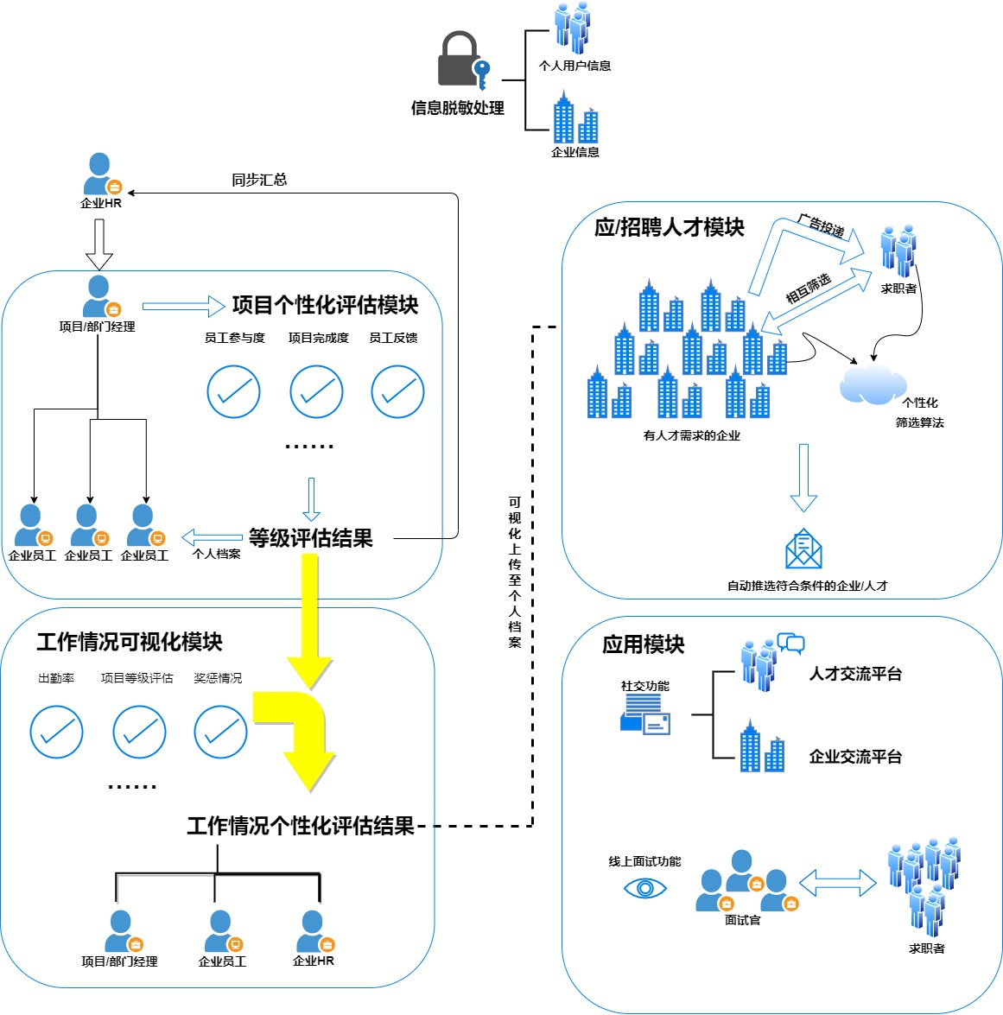

**图2.1系统功能图**

3.5、SWOT分析

北京今目标信息技术有限公司（简称：今目标）成立于 2005 年，是中国企业互联网行业的领军企业。通过 SaaS 云服务，帮助组织打造一套敏捷、高效、个性化、低成本的信息化管理系统。成立至今，今目标凭借其独特的专利技术，已累计服务了超过 380 万家企业用户。

今目标软件采用模块化设计，20 多款应用可以通过独有的主线功能互通互融，像搭积木一样地搭建出符合组织管理与发展需求的业务流程。为了论证跨组织人才管理系统系统的可行性，下面对今目标进行SWOT（SWOT，Strengths、Weaknesses、Opportunities和Threats）分析：

3.5.1、优势strengths

（1）今目标是中小企业移动信息化管理专家，秉承着“让企业经营可视化”的管理理念，构建了一个基于互联网的专属工作平台。

（2）今目标在跨组织、跨企业管理领域经验丰富，为各个企业提供了数十种办公功能，业务涵盖范围广，目前在绩效评估、简历筛选方面也有提供相应的功能平台。

（3）今目标的最大特点，即跨组织协同，为本系统的搭建提供可能，在项目合作时实现人才交流与评估双功能，将今目标的企业特点充分展现。使用今目标并无定法，通过科学搭建，可用于建筑工程、生产制造、物流运输、学校教育、零售连锁、律所、协会、电商等各行各业，覆盖项目管理、人员管理、资源调度等大部分的企业管理场景。

3.5.2、劣势weaknesses

（1）对于人才的考察即使综合了尽可能全面的数据，依然具有一定的“看走眼”的风险。而不同行业的人才筛选标准有差异，对系统的宽泛与包容性有很高的要求，依然有很长的路要走。

（2）在人才管理领域，第三方平台的评估数据往往很难令企业信服。如何在给予企业更多个性化调整的空间的同时保证评估结果的相对客观性与准确性，依然是一大难点。

3.5.3、机遇opportunities

党中央高度重视中小企业在推进国家经济发展进步中的作用。

自2018年以来，国际国内市场环境的变化导致“中小企业面临的生产成本上升、融资难融资贵、创新发展能力不足等问题日益突出”。中共中央办公厅、国务院办公厅也于2019 年 4 月7日印发了《关于促进中小企业健康发展的指导意见》，提出了 5 个方面 20条政策措施。为深入贯彻落实党中央、国务院支持民营企业发展的重大决策部署，科技部于 2019年 8月5日印发了《 关于新时期支持科技型中小企业加快创新发展的若干政策措施》（国科发〔2019〕268 号），以加快推动民营企业特别是各类中小企业走创新驱动发展道路，强化对科技型中小企业的政策引导与精准支持。因此，推动中小企业的人才吸纳，是顺应时代的走向，响应国家的号召。

3.5.4、威胁threats

在人才管理领域，现有的成熟平台并不少。在如何使面试风险降低、筛选可信度升高的方面，各方都在进行努力地尝试。在不久的将来，国家继续大力扶持小微企业，该领域将面临更加激烈的竞争。

**3.5.5、SWOT分析结论**

通过 SWOT 分析，可以发现，今目标在跨企业管理方面成就卓越。在人事领域，也有了相关功能性平台，具有坚实的行业基础。因此对于跨组织人才管理领域，今目标应牢牢把握我国推动中小企业发展的机遇，根据现有的资源积累，开拓功能与业务平台，提高市场占有率。